|  |
| --- |
| Övningsuppgift |

Statisk addition

Steg 2

|  |
| --- |
| *Författare:* Mats Loock  *Kurs:* Inledande programmering med C#  *Kurskod:*1DV402 |

**Upphovsrätt för detta verk**

Detta verk är framtaget i anslutning till kursen Inledande programmering med C# vid Linnéuniversitetet.

**Du får använda detta verk så här:**

Allt innehåll i verket Statisk addition av Mats Loock, förutom Linnéuniversitetets logotyp, symbol och kopparstick, är licensierad under:

|  |  |
| --- | --- |
|  | Creative Commons Erkännande-IckeKommersiell-DelaLika 2.5 Sverige licens. <http://creativecommons.org/licenses/by-nc-sa/2.5/se/> |

**Det betyder att du i icke-kommersiella syften får:**

* kopiera hela eller delar av innehållet
* sprida hela eller delar av innehållet
* visa hela eller delar av innehållet offentligt och digitalt
* konvertera innehållet till annat format
* du får även göra om innehållet

Om du förändrar innehållet så ta inte med Linnéuniversitetets logotyp, symbol och/eller kopparstick i din nya version!

Vid all användning måste du ange källan: ”Linnéuniversitetet – Inledande programmering med C#” och en länk till <https://coursepress.lnu.se/kurs/inledande-programmering-med-csharp> och till Creative Common-licensen här ovan.

**Innehåll**

Uppgift 3

Problem 3

Mål 4

Tips 4

Lösning 5

# Uppgift

## Problem

Komplettera det ofullständiga projektet med den statiska klassen MyMath så att metoden Main kan kompileras och exekveras utan problem.

Klassen MyMath ska ha två statiska metoder, som båda ska heta Add men ha olika parameterlistor och därmed olika signaturer. Den ena metoden ska returnera summan av två heltal av typen int, och den andra metoden ska returnera summan av två flyttal av typen double.

Metoden Main i klassen Program får du inte ändra på något sätt. Koden ska oförändrad kunna använda de statiska metoderna i klassen MyMath som du ska implementera (skriva).

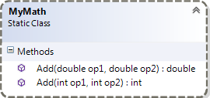

Figur . Klassdiagram över den statiska klassen MyMath med de två statiska metoderna.

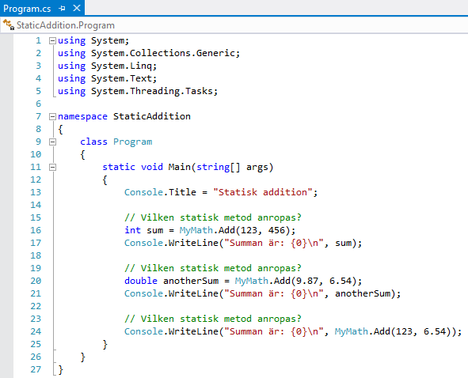

Figur . Metoden Main som använder de statiska metoderna Add.

Fundera lite över vilken av de två statiska metoderna som kommer att anropas av de olika satserna. Vad är det som bestämmer det? Jo, typen som argumenten är av. Nog med ledtrådar…

## Mål

Efter att ha gjort uppgiften ska du:

* Kunna skriva en statisk metod.
* Förstå vad signaturer och överlagring (*overloading*) innebär i samband med metoder.
* Kunna skriva en metod som har en parameterlista.
* Kunna skriva en metod som returnerar ett värde.

## Tips

Läs om:

* Allmänt om metoder i kurslitteraturen, kapitel 4, främst under rubrikerna *”Calling a Method”* och *”Declaring a Method”*.
* Överlagring av metoder i kurslitteraturen, kapitel 4, under rubriken *”Method Overloading”*.
* Statiska metoder behandlas i kurslitteraturen, kapitel 5, under underrubriken *”Static Methods”*. Online-hjälpen ”Static Classes and Static Class Members (C# Programming Guide)” <http://msdn.microsoft.com/en-us/library/79b3xss3.aspx> får komplettera.

# Lösning

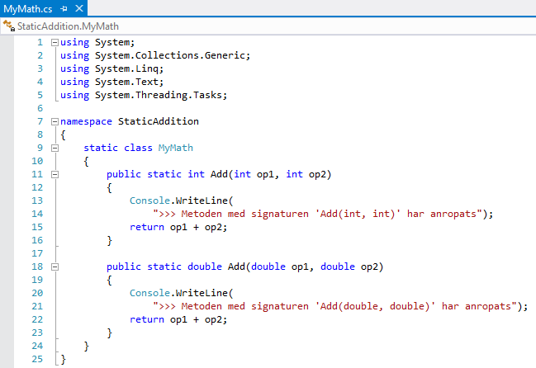

Figur . Klassen MyMath implementerad.

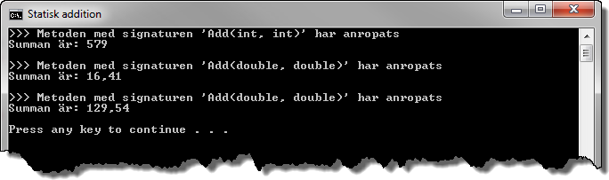

Figur . Utskriften programmet ger med ”debug-utskrifter” som visar vilken metod som anropats.

För att anropa en statisk metod använder du klassens namn, inte en referns till ett objekt. Statiska metoder kan faktiskt bara anropas med hjälp av klassens namn.

Klassens medlemmar begränsas till två statiska metoder varför hela klassen kan ”märkas” som statisk.

Metoden som returnerar ett heltal av typen int har även två parametrar av typen. Summan av parameterarna returneras. Lägg märke till at du inte behöver lagara reultatet i en variabel vars värde returneras utan att det går alldeles utmärkt att returnera resultatet av uttrycket op1 + op2. Metoden inleds med en ”debug-utskrift” som skriver ut vilken metod det är som anropats.

Den andra metoden, som också heter Add, returnerar ett flyttal av typen double. Fungerar i övrigt på samma sätt som metoden som returnerar ett heltal.

Det finns alltså inget som hindrar att metoder har samma namn så länge som dess signaturer skiljer sig åt. Observera att returtypen INTE är en del av signaturen.